河北工业大学电子信息工程学院
2019届本科毕业生
就业质量报告

河北工业大学电子信息工程学院
2019年12月

前言
高校毕业生就业质量是高等学校教育教学和人才培养质量的重要反映。为全面系统地反映河北工业大学电子信息工程学院2019届毕业生就业工作的实际情况，完善就业状况反馈机制，及时回应社会关切，接受社会监督，根据《教育部关于做好2019届全国普通高等学校毕业生就业创业工作的通知》（教学〔2018〕8号）号文件要求，编写本就业质量报告。
河北工业大学电子信息工程学院高度重视毕业生就业工作，认真贯彻落实中央及教育部、河北省关于大学生就业的各项政策，充分结合学院定位、专业特色和学生发展，努力深化教育教学改革，创新人才培养模式，从根本上提高毕业生就业竞争力，努力提高就业质量。同时，学院积极拓展就业市场、提升就业服务工作水平，在普遍就业压力较大的2019年，实现了较高的毕业生就业率和较好的就业质量。

目录
第一部分 就业基情况..............................................................................................................................1
一、 毕业生规模............................................................................................................................. 1
- 本科毕业生性别分布......................................................................................................1
- 本科毕业生生源地域分布..............................................................................................1
- 毕业生分学历层次专业分布..........................................................................................1
- 毕业生省内生源分布......................................................................................................2 5. 毕业生省外生源分布.........................................................................................................2
- 本科毕业生分学科门类（专业大类）生源分布.............................................................3
- 本科毕业生分专业生源分布.............................................................................................3
- 特殊身份（学生党员、学生干部、少数民族学生、特困生）毕业生分布.................4
- 毕业生分学科门类（专业大类）、性别分布.................................................................4
10.毕业生分专业、性别分布.................................................................................................4 二、 毕业生毕业去向..................................................................................................................... 5
1.毕业生毕业去向（就业、升学、出国、回市待就业、留校待就业）分布...................5
2.毕业生就业率.......................................................................................................................5
3. 本科毕业生就业流向.........................................................................................................5
4. 毕业生的升学率.................................................................................................................5
三 毕业生就业流向.........................................................................................................................6
- 本科毕业生就业地域流向总体分布（与该地域毕业生生源数比较）...........................6
- 本科毕业生省内就业地域流向分布（与该地市生源数比较）.......................................6
- 本科毕业生就业单位性质.................................................................................................7
第二部分 就业主要特点........................................................................................................................8一、促进毕业生就业创业举措...................................................................................................... 8
二、本科毕业生工作与专业相关度分析....................................................................................... 8
三、工作情况分析............................................................................................................................ 8
- 本科毕业生获得第一份工作的时间.............................................................................. 8
- 本科毕业生获得目前工作的方式...................................................................................9
- 本科毕业生对当前工作岗位的满意度评价....................................................................9
- 毕业生对用人单位满意度调查.......................................................................................10
四、用人单位对毕业生的评价..................................................................................................... 11
- 本科毕业生工作变动情况...............................................................................................12
- 用人单位对毕业生的评价................................................................................................... 23
1.用人单位对我校毕业生的总体满意度.............................................................................12
第三部分 总结........................................................................................................................................12
第四部分 结语......................................................................................................................................14

第一部分 就业基本情况
- 毕业生规模
河北工业大学电子信息工程学院2019年本科毕业生共287人，与往年相比基本持平。

1．本科毕业生性别结构
河北工业大学电子信息工程学院2019年毕业生男生208人，占本科毕业生的72.47%；女生79人，占本科毕业生的27.53%。
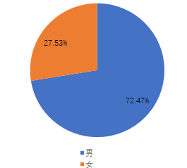
图1.1 本科毕业生性别结构

2．本科毕业生分学历层次专业分布
电子信息工程学院本科生毕业生电子科学与技术94人，通信工程95人，电子信息工程98人。
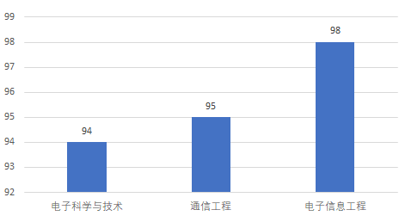
图1.2本科毕业生分学历层次专业分布

3．本科毕业生生源地域分布
本科毕业生中河北生源173人，占本科毕业生的60.28%；天津生源22人，占本科毕业生的7.68%；其他省市生源92人，占本科毕业生的32.04%。
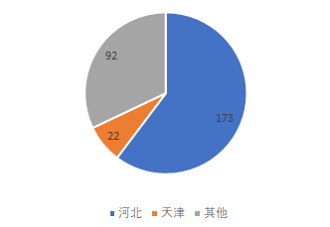
图1. 3 本科毕业生生源地域分布

4．本科毕业生省内生源分布
本科毕业生省内生源人数最多的3个地区分别为：石家庄市33人、保定市32人、邢台市21人。
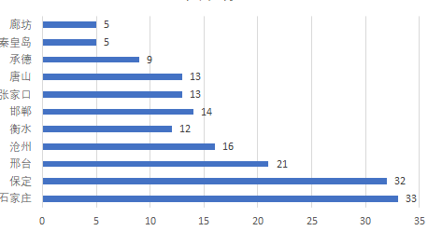
图1. 4 本科毕业生省内生源分布

5．本科毕业生省外生源分布
电子信息工程学院2019届毕业生共计287人，参与调查人数287人，其中河北省外生源114人，涉及全国26个省份。在省外生源中，受招生和就业服务影响，天津地区学生人数明显多于其余省份，约占省外生源总人数的7.68%。
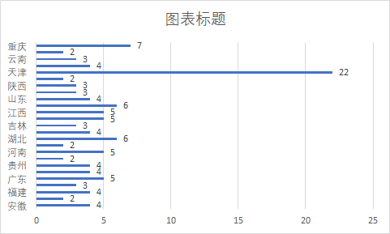
图1.5 本科毕业生省外生源分布

6．本科生毕业生分学科门类（专业大类）生源分布
电子信息工程学院本科毕业生地域分布情况如表1.1。
表1.1 本科生毕业生分学科门类（专业大类）生源分布
专业 | 天津市 | 河北省 | 其他
电子科学与技术 | 5 | 67 | 22
通信工程 | 7 | 51 | 37
电子信息工程 | 10 | 55 | 33

7．本科毕业生专业生源分布
电子信息工程学院本科毕业生地域分布情况如表1.2
表1.2 本科毕业生专业生源分布
专业 | 天津市 | 河北省 | 其他
电子科学与技术卓越工程师班 | 2 | 19 | 9
电子科学与技术 | 3 | 48 | 13
通信工程 | 7 | 51 | 37
电子信息工程 | 10 | 55 | 33

8．特殊身份（学生党员、学生干部、少数民族学生、特困生）毕业生分布
电子信息工程学院本科毕业生中共党员65人，占本科毕业生的22.65%；学生干部64人，占本科毕业生的22.30%；少数民族22人，占本科毕业生的7.67%；特困生建档立卡4人，占本科毕业生的1.40%；残疾学生1人，占本科毕业生的0.35%；

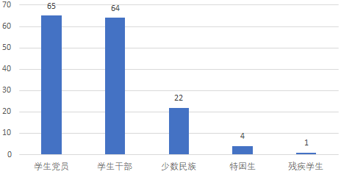
图1.6 特殊身份（学生党员、学生干部、少数民族学生、特困生）毕业生分布

9．毕业生分学科门类（专业大类）、性别分布
电子信息工程学院本科毕业生分学科门类、性别如图1.7所示

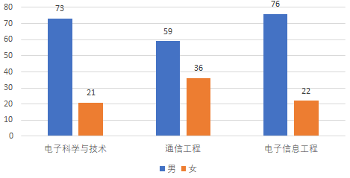
图1.7毕业生分学科门类（专业大类）、性别分布

10．毕业生分专业、性别分布
电子信息工程学院本科毕业生分专业、性别如图1.8所示。
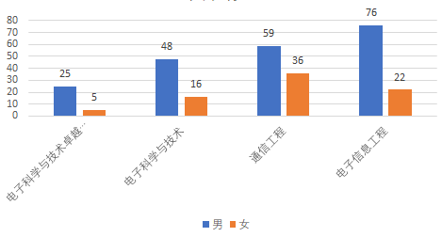
图1.8 毕业生分专业、性别分布

二、毕业生毕业去向
河北工业大学电子信息工程学院2019届本科毕业生就业数据统计截止时间为2019年10月30日。
- 毕业生毕业去向（就业、升学、出国、待就业）
本科毕业生中签就业协议形式就业59人，合同就业40人，其他形式就业91人，升学91人，出国3人，待就业3人。如表1.3所示。
表1-3 本科毕业生整体就业情况
毕业生人数 | 签约就业率 | 合同就业率 | 灵活就业率 | 升学率 | 出国率 | 就业率
287 | 20.56% | 13.94% | 31.70% | 31.70% | 1.05% | 98.45%

2．毕业生就业率
电子信息与工程学院2019届287名回复调查问卷的毕业生中，就业、升学、出国、考取研究生共计284人，未就业3人。各专业就业率如下表：
表1-4 本科毕业生各专业就业率
专业 | 人数 | 就业 | 升学 | 未就业 | 出国
电子信息与工程 | 98 | 69 | 28 | 0 | 1
电子科学与技术 | 94 | 59 | 34 | 1 | 0
通信工程 | 95 | 62 | 29 | 2 | 2

3．本科毕业生就业流向
71.34%的就业学生当中就业单位为国有大中型企业,还包括民营（私营）企业、中外合资和外资企业等,首次就业主要从事基层技术类岗位。

4．毕业生的升学率
电子信息工程学院2019年升学率为31.7%，各个专业升学率如图1.9所示。可以发现以电子科学与技术专业升学34人，电子科学与技术升学率最高。其中京津冀范围内升学82人，占升学率93.41%。
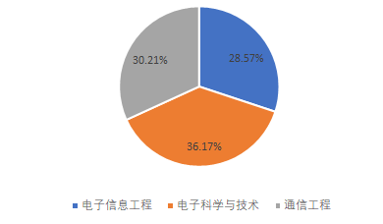
图1-9 各专业升学率

三、毕业生就业流向

1．本科毕业生就业地域流向总体分布（与该地域毕业生生源数比较）
在我校毕业生就业地域流向统计中，前往京津冀地区就业的学生占绝大多数，这与当前经济发展规律和我校的区位优势有关。具体见图1.10。我校毕业生就业地域多集中在京津冀区域，从总体上来看，除北京、天津外，生源地的就业人数都少于原生源数，其原因是这其中部分毕业生选择了升学或者去外地就业。
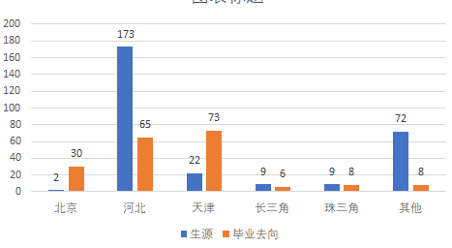
图1.10 本科毕业生就业地域流向总体分布（与该地域毕业生生源数比较）

2．本科毕业生省内就业地域流向分布（与该地市生源数比较）
在我校毕业生省内就业地域流向统计中，河北省内生源地的就业人数都少于原生源数，其原因是这其中部分毕业生选择了升学或者去外地就业。具体见图1.11。
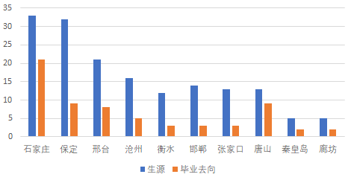
图1.11 本科毕业生省内就业地域流向分布（与该地市生源数比较）

3．本科毕业生就业单位性质
在本科毕业生就业单位中，国有企业及民营企业仍为主要去向，到国有企业建功立业是我校学生的重要选择，随着市场经济的活跃，民营企业的发展也带动了劳动力市场。
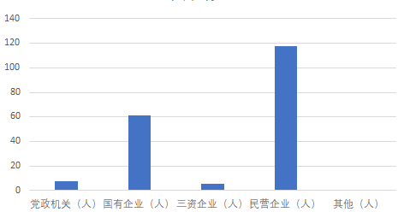
图1.12 本科毕业生就业单位性质分布

第二部分 就业主要特点

一、促进毕业生就业创业举措
随着人工智能、电子信息领域被重视程度的提升，我院各专业近几年就业形式较为乐观，针对这一就业良好契机，近几年，我院针对相应情况作了促进就业的工作，主要有：
（1）重人才。在本科教学中，着力加大人才培养的力度，提高学生的综合素质，增强实践能力，提高毕业生质量，提升毕业生在就业大军中的竞争力。
（2）重师资。加强教师队伍建设，引进高水平、高层次人才，提高师资水平，同时对教学基础设施进行翻新、建设，综合提升教学环境与教学实力。
（3）重培养。从国家就业政策、就业形势分析、社会用人单位对毕业生的素质要求、毕业生求职技巧等方面有针对性地对毕业生开设就业指导讲堂，并向学生发放相关就业资料，使学生合理定位，有利于就业。
（4）重导向。与用人单位保持良好关系，为用人单位前来招聘做好服务，并通过各种途径向用人单位推荐应届毕业生人才，为毕业生们提供尽可能多的就业机会。

二、本科毕业生工作与专业相关度分析
本科毕业生工作与专业对口的共有112人，约占总毕业生人数的64.38%。
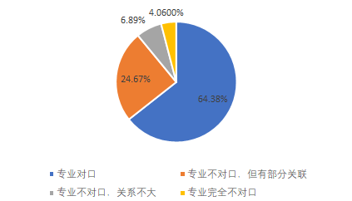
图2.2 本科毕业生工作与专业相关度分析

三、工作情况分析

1．本科毕业生获得第一份工作的时间
数据显示， 74.23%就业的毕业生在毕业前获得第一份工作。
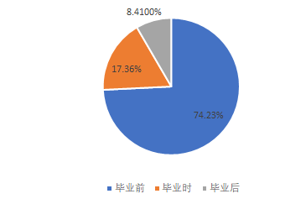
图2.3 本科毕业生获得第一份工作的时间

2．本科毕业生获得目前工作的方式
数据显示，排在前三位的本科毕业生获得目前工作的方式为校园招聘会、专业求职网站、熟人推荐。
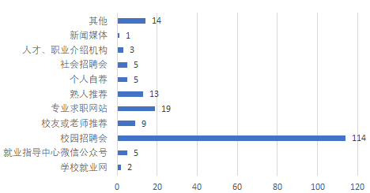
图2.4 本科毕业生获得目前工作的方式

3．本科毕业生对当前工作岗位的满意度评价
据调查，毕业生对用人单位的整体满意度较高，特别是对工作的安全性、社会保障情况和社会认可度满意比例较高。
表2-1 本科毕业生对当前工作岗位的满意度评价
满意度  选项 | 很满意 |  | 满意 |  | 一般 |  | 不满意 |  | 很不满意
满意度  选项 | 人数 | 比率（%） | 人数 | 比率（%） | 人数 | 比率（%） | 人数 | 比率（%） | 人数 | 比率（%）
当前收入水平 | 43 | 22.63 | 57 | 30.00 | 49 | 25.79 | 20 | 10.53 | 21 | 11.05
发展机会 | 51 | 26.84 | 78 | 41.05 | 42 | 22.11 | 15 | 7.90 | 4 | 2.11
工作氛围 | 56 | 29.47 | 75 | 39.47 | 51 | 26.84 | 7 | 3.68 | 1 | 0.53
工作的安全性 | 83 | 43.68 | 54 | 28.42 | 41 | 21.58 | 9 | 4.74 | 3 | 1.58
培训机会 | 74 | 38.95 | 81 | 42.63 | 24 | 12.63 | 8 | 4.21 | 3 | 1.58
行业前景 | 61 | 32.11 | 71 | 37.37 | 47 | 24.74 | 11 | 5.79 | 5 | 2.63
作息时间和休假制度 | 53 | 27.89 | 73 | 38.42 | 50 | 26.32 | 15 | 7.89 | 10 | 5.26
岗位劳动强度 | 48 | 25.26 | 86 | 45.26 | 42 | 22.11 | 14 | 7.37 | 8 | 4.21
岗位工作环境 | 62 | 32.63 | 76 | 40.00 | 47 | 24.74 | 5 | 2.63 | 3 | 1.58
社会保障情况 | 94 | 49.47 | 80 | 42.11 | 14 | 7.37 | 2 | 1.05 | 1 | 0.53
社会认可度 | 83 | 43.68 | 91 | 47.89 | 10 | 5.26 | 5 | 2.63 | 1 | 0.53
工作地点满意度 | 63 | 33.16 | 78 | 41.05 | 33 | 17.37 | 13 | 6.84 | 2 | 1.05
工作总体满意度 | 62 | 32.63 | 92 | 48.42 | 27 | 14.21 | 8 | 4.21 | 1 | 0.53

4、毕业生对用人单位满意度调查
调查结果显示，本科毕业生对用人单位认为满意以上的占81%左右，认为一般的占17%左右，比例较大，这与学生刚参加工作，还在逐步适应了解用人单位有关。

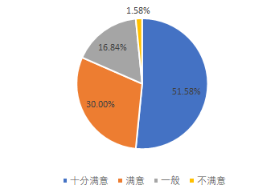
图2-7 毕业生对用人单位满意度调查

四、用人单位对毕业生的评价

1．用人单位对我校毕业生的总体满意度
用人单位对我校毕业生总体满意度为95.30%。
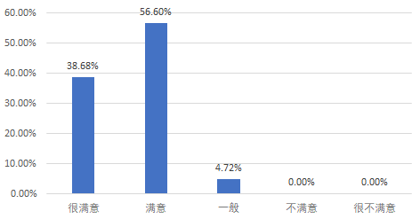
图2.8 用人单位对我校毕业生就业发展趋势及对教育教学的反馈

第三部分 总结

我院积极关注毕业生就业，从院领导班子到任课教师和辅导员，努力采取一系列措施，确保2019届毕业生顺利就业，2019年，我院毕业生就业状况稳定，同期就业率较往年保持平稳。
多年来，我院毕业生就业率和就业质量在全校范围内始终保持较高水平，毕业生就业率稳定，毕业生和用人单位对学院的就业工作满意度较高，有多家长期合作的国有大型企业每年定期来学校进行招聘.
我们调查了毕业生和用人单位的就业满意度，调查结果显示，毕业生与用人单位双向满意度较高。
2019 届毕业生就业工作结束后，我院通过接待用人单位招聘、走访用人单位和毕业生等途径，积极了解用人单位和毕业生（校友）对我院人才培养、就业教育等工作的意见建议，调查并总结了单位招聘时注重的毕业生能力，其中包括学习能力、创新能力、人际沟通能力、团队协作能力等。我们将调研结果及时与在校生进行传达，培养在校生注重培养自主学习能力，打好专业技术基础，锻炼自己的语言表达能力，加强团队协作，有合作意识，为以后的就业打下良好的基础。
为今后不断提高人才培养质量和学生就业质量，满足用人单位对学生综合素质的需求，我们对今后工作有以下改进：
（1）注重自主学习，提高综合素质
提升学生的综合素质逐渐成为学生适应社会发展的必然要求。我院高度重视对学生的全方面素质教育，抓住核心环节，全面激发学生创新思维和全面发展意识。
（2）重视教学改革，提升师资力量
高水平、高素质的教师队伍是学校发展的灵魂。我院将进一步优化专业教师队伍结构，采取引进与培养并重，打造高职称、高学历、双师型的骨干教师队伍。除此之外，进一步进行教学改革，更新教学方式和教学内容，注意专业知识的应用型，改进传统的授课方式，增加学生学习渠道；同时注重激发学生的自主学习和主动学习能力，强调独立思考和独立判断，强调专业实践，提升学生素质，使之更全面的适应社会。
（3）适应行业需求，调整课程设置
根据市场和专业的实际需求，不断修改各专业的教学计划，使培养的学生更加适应市场需要。
（4）进一步加强校企合作，提高学生适应岗位的能力
校企合作适应社会与市场需要。校企合作，学校通过企业反馈与需要，有针对性培养人才，结合市场导向，注重学生实践技能，更能培养出社会需要的人才。

第四部分 结语

2019年，电子信息工程学院在学校各部门的关心和指导下，在全院师生的共同努力下，毕业生就业工作取得了显著成效，2019届毕业生实现了充分、高质量就业。学院将通过进一步深入开展就业情况调查研究和统计分析工作，为2020届毕业生就业提供参考依据，继续提高毕业生就业竞争力，全力以赴做好今后毕业生就业工作。

